2014年福建省南平市中考数学试卷
参考答案与试题解析

一、选择题（本大题共9小题，每小题4分，共40分．每小题只有一个正确的选项，请在答题卡的相应位置填涂）
1．（4分）（2014•南平）﹣4的相反数（ ）
A． 4 B． ﹣4 C． D． ﹣
分析： 根据只有符号不同的两个数叫做互为相反数解答．
解答： 解：﹣4的相反数4．
故选：A．
点评： 本题考查了相反数的定义，是基础题，熟记概念是解题的关键．
2．（4分）（2014•南平）如图，几何体的主视图是（ ）
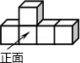
A． B． 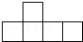 C． D． 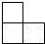

考点： 简单组合体的三视图．菁优网版权所有
分析： 找到从正面看所得到的图形即可，注意所有的看到的棱都应表现在主视图中．
解答： 解：从正面看易得第一层有4个正方形，第二层从左起第二个有一个正方形．
故选：B．
点评： 本题考查了三视图的知识，主视图是从物体的正面看得到的视图．

3．（4分）（2014•南平）一个袋中只装有3个红球，从中随机摸出一个是红球（ ）
A． 可能性为 B． 属于不可能事件 C． 属于随机事件 D． 属于必然事件

考点： 随机事件；可能性的大小．菁优网版权所有
分析： 根据要求判断事件的类型，再根据必然事件、不可能事件、随机事件的概念选择即可．
解答： 解：因为袋中只装有3个红球，所以从中随机摸出一个一定是红球，所以属于必然事件，
故选：D．
点评： 本题主要考查必然事件、不可能事件、随机事件的概念．确定事件包括必然事件和不可能事件．理解概念是解决这类基础题的主要方法．必然事件指在一定条件下一定发生的事件．不可能事件是指在一定条件下，一定不发生的事件．不确定事件即随机事件是指在一定条件下，可能发生也可能不发生的事件．

4．（4分）（2014•南平）下列计算正确的是（ ）
A． （2a²）⁴=8a⁶ B． a³+a=a⁴ C． a²÷a=a D． （a﹣b）²=a²﹣b²

考点： 同底数幂的除法；合并同类项；幂的乘方与积的乘方；完全平方公式．菁优网版权所有
分析： 根据合并同类项的法则，同底数幂的除法，完全平方公式以及幂的乘方的知识求解即可求得答案．
解答： 解：A、（2a²）⁴=16a⁸，故A选项错误；
B、a³+a，不是同类项不能计算，故B选项错误；
C、a²÷a=a，故C选项正确；
D、（a﹣b）²=a²+b²﹣2ab，故D选项错误．
故选：C．
点评： 本题主要考查了合并同类项的法则，同底数幂的除法，完全平方公式以及幂的乘方的知识，解题的关键是熟记法则及公式．

5．（4分）（2014•南平）将直尺和三角板按如图的样子叠放在一起，则∠1+∠2的度数是（ ）
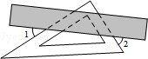
A． 45° B． 60° C． 90° D． 180°

考点： 平行线的性质．菁优网版权所有
分析： 利用平行线的性质和对顶角的性质进行解答．
解答： 解：如图，∵a∥b，
∴∠1=∠3，∠2=∠4．
又∵∠3=∠5，∠4=∠6，∠5+∠6=90°，
∴∠1+∠2=90°．
故选：C．
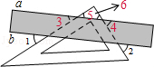
点评： 本题考查了平行线的性质．正确观察图形，熟练掌握平行线的性质和对顶角相等．

6．（4分）（2014•南平）下列说法正确的是（ ）
A． 了解某班同学的身高情况适合用全面调查
B． 数据2、3、4、2、3的众数是2
C． 数据4、5、5、6、0的平均数是5
D． 甲、乙两组数据的平均数相同，方差分别是S=3.2，S=2.9，则甲组数据更稳定

考点： 方差；全面调查与抽样调查；算术平均数；众数．菁优网版权所有
分析： 根据调查方式，可判断A；
根据众数的意义可判断B；
根据平均数的意义，可判断C；
根据方差的性质，可判断D．
解答： 解：A、了解某班同学的身高情况适合全面调查，故A正确；
B、数据2、3、4、2、3的众数是2，3，故B错误；
C、数据4、5、5、6、0的平均数是4，故C错误；
D、方差越小越稳定，乙的方差小于甲得方差，乙的数据等稳定，故D错误．
故选：A．
点评： 本题考查了方差，方差越小数据越稳定是解题关键．

7．（4分）（2014•南平）下列每组数分别表示三根木棒的长，将它们首尾连接后，能摆成三角形的一组是（ ）
A． 1，2，1 B． 1，2，2 C． 1，2，3 D． 1，2，4

考点： 三角形三边关系．菁优网版权所有
分析： 根据三角形的三边关系：三角形两边之和大于第三边，计算两个较小的边的和，看看是否大于第三边即可．
解答： 解：A、1+1=2，不能组成三角形，故此选项错误；
B、1+2＞2，能组成三角形，故此选项正确；
C、1+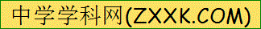2=3，不能组成三角形，故此选项错误；
D、1+2＜4，能组成三角形，故此选项正确；
故选：B．
点评： 此题主要考查了三角形的三边关系，关键是掌握三角形的三边关系定理．

8．（4分）（2014•南平）一名老师带领x名学生到动物园参观，已知成人票每张30元，学生票每张10元．设门票的总费用为y元，则y与x的函数关系为（ ）
A． y=10x+30 B． y=40x C． y=10+30x D． y=20x

考点： 函数关系式．菁优网版权所有
分析： 根据师生的总费用，可得函数关系式．
解答： 解：一名老师带领x名学生到动物园参观，已知成人票每张30元，学生票每张10元．设门票的总费用为y元，则y与x的函数关系为y=10x+30，
故选：A．
点评： 本题考查了函数关系式，师生的总费用的等量关系是解题关键．

9．（4分）（2014•南平）如图，△ABC中，AD、BE是两条中线，则S_{△EDC}：S_{△ABC}=（ ）
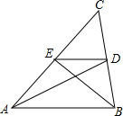
A． 1：2 B． 2：3 C． 1：3 D． 1：4

考点： 相似三角形的判定与性质；三角形中位线定理．菁优网版权所有
分析： 在△ABC中，AD、BE是两条中线，可得DE是△ABC的中位线，即可证得△EDC∽△ABC，然后由相似三角形的面积比等于相似比的平方，即可求得答案．
解答： 解：∵△ABC中，AD、BE是两条中线，
∴DE是△ABC的中位线，
∴DE∥AB，DE=AB，
∴△EDC∽△ABC，
∴S_{△EDC}：S_{△ABC}=（）²=．
故选D．
点评： 此题考查了相似三角形的判定与性质与三角形中位线的性质．此题比较简单，注意中位线的性质的应用，注意掌握相似三角形的面积的比等于相似比的平方定理的应用是解此题的关键．1

10．（4分）（2014•南平）如图，将1、、三个数按图中方式排列，若规定（a，b）表示第a排第b列的数，则（8，2）与（2014，2014）表示的两个数的积是（ ）
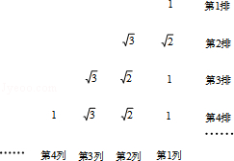
A． B． C． D． 1

考点： 规律型：数字的变化类；算术平方根．菁优网版权所有
分析： 根据观察数列，可得，每三个数一循环，根据有序数对的表示方法，可得有序数对表示的数，根据是数的运算，可得答案．数
解答： 解；每三个数一循环，1、，
（8，2）在数列中是第（1+7）×7÷2+2=30个，
30÷3=10，（8，2）表示的数正好是第10轮的最后一个，
即（8，2）表示的数是，
（2014，2014）在数列中是第（1+2014）×2014÷2=2029105个，
2029105÷3=676368…1，
（2014，2014）表示的数正好是第676369轮的一个数，
即（2014，2014）表示的数是1，
1=，
故选：B．
点评： 本题考查了数字的变化类，利用了数字的变化规律．

二、填空题（本大题共8小题，每小题3分，共24分．请将答案填入答题卡的相应位置）
11．（3分）（2014•南平）请你写出一个无理数 π ．

考点： 无理数．菁优网版权所有
专题： 开放型．
分析： ①开方开不尽的数，②无限不循环小数，③含有π的数，由此可写出答案．
解答： 解：由题意可得，π是无理数．
故答案可为：π．
点评： 此题考查了无理数的定义，关键是掌握无理数的三种形式，①开方开不尽的数，②无限不循环小数，③含有π的数，难度一般．

12．（3分）（2014•南平）已知点P在线段AB的垂直平分线上，PA=6，则PB= 6 ．

考点： 线段垂直平分线的性质．菁优网版权所有
分析： 直接根据线段垂直平分线的性质进行解答即可．
解答： 解：∵点P在线段AB的垂直平分线上，PA=6，
∴PB=PA=6．
故答案为：6．
点评： 本题考查的是线段垂直平分线的性质，熟知垂直平分线上任意一点，到线段两端点的距离相等是解答此题的关键．

13．（3分）（2014•南平）五名学生的数学成绩如下：78、79、80、82、82，则这组数据的中位数是 80 ．

考点： 中位数．菁优网版权所有
分析： 将这组数据从小到大的顺序排列后，处于中间位置的那个数是80，那么由中位数的定义可知，这组数据的中位数是80．
解答： 解：将这组数据从小到大排列，中间的数为80，所以中位数是80．
故答案为：80．
点评： 本题为统计题，考查中位数的意义，中位数是将一组数据从小到大（或从大到小）重新排列后，最中间的那个数（最中间两个数的平均数），叫做这组数据的中位数．

14．（3分）（2014•南平）点P（5，﹣3）关于原点的对称点的坐标为 （﹣5，3） ．
考点： 关于原点对称的点的坐标．菁优网版权所有
专题： 几何图形问题．
分析： 两点关于原点对称，横坐标互为相反数，纵坐标互为相反数．
解答： 解：∵5的相反数是﹣5，﹣3的相反数是3，
∴点P（5，﹣3）关于原点的对称点的坐标为 （﹣5，3），
故答案为（﹣5，3）．
点评： 主要考查两点关于原点对称的坐标的特点：两点关于原点对称，两点的横坐标互为相反数，纵坐标互为相反数，用到的知识点为：a的相反数为﹣a．

15．（3分）（2014•南平）同时掷两枚硬币，两枚硬币全部正面朝上的概率为 ．

考点： 概率公式．菁优网版权所有
分析： 列举出所有情况，看所求的情况占总情况的多少即可．
解答： 解：可能出现的情况有：正正，正反，反正，反反，所以全部正面朝上的概率为．
点评： 此题考查了列举法求概率，解题的关键是找到所有的情况．

16．（3分）（2014•南平）分解因式：a³﹣2a²+a= a（a﹣1）² ．

考点： 提公因式法与公式法的综合运用．菁优网版权所有
分析： 此多项式有公因式，应先提取公因式a，再对余下的多项式进行观察，有3项，可利用完全平方公式继续分解．
解答： 解：a³﹣2a²+a
=a（a²﹣2a+1）
=a（a﹣1）²．
故答案为：a（a﹣1）²．
点评： 本题考查了提公因式法与公式法分解因式，要求灵活使用各种方法对多项式进行因式分解，一般来说，如果可以先提取公因式的要先提取公因式，再考虑运用公式法分解．

17．（3分）（2014•南平）将矩形ABCD沿AE折叠，得到如图的图形．已知∠CEB′=50°，则∠AEB′= 65 °．
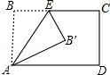

考点： 角的计算；翻折变换（折叠问题）．菁优网版权所有
分析： 根据折叠前后对应部分相等得∠AEB′=∠AEB，再由已知求解．
解答： 解：∵∠AEB′是△AEB沿AE折叠而得，
∴∠AEB′=∠AEB．
又∵∠BEC=180°，即∠AEB′+∠AEB+∠CEB′=180°，
又∵∠CEB′=50°，∴∠AEB′=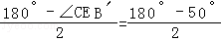=65，
故答案为：65．
点评： 本题考查了角的计算以及折叠问题．图形的折叠实际上相当于把折叠部分沿着折痕所在直线作轴对称，所以折叠前后的两个图形是全等三角形，重合的部分就是对应量．

18．（3分）（2014•南平）如图，等圆⊙O₁与⊙O₂相交于A、B两点，⊙O₁经过⊙O₂的圆心O₂，点A在x轴的正半轴上，两圆分别与x轴交于C、D两点，y轴与⊙O₂相切于点O₁，点O₁在y轴的负半轴上．
①四边形AO₁BO₂为菱形；
②点D的横坐标是点O₂的横坐标的两倍；
③∠ADB=60°；
④△BCD的外接圆的圆心是线段O₁O₂的中点．
以上结论正确的是 ①③ ．（写出所有正确结论的序号）
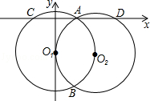

考点： 圆的综合题．菁优网版权所有
分析： ①连接AO₁，AO₂，BO₁，BO₂根据菱形的判定定理即可得出结论；
②根据垂径定理即可得出结论；
③连接O₁O₂，AB，BD，根据三角形中位线定理即可得出结论；
④先判断出△BCD是等边三角形，再根据等边三角形外心的性质即可得出结论．
解答： 解：①如图1所示，连接AO₁，AO₂，BO₁，BO₂，
∵圆⊙O₁与⊙O₂是等圆，
∴AO₁=AO₂=BO₁=BO₂，
∴四边形AO₁BO₂为菱形，故此小题正确；
②∵AD是⊙O₂的弦，
∴O₂在线段AD的垂直平分线上，
∴点D的横坐标不是点O₂的横坐标的两倍，故此小题错误；
③连接O₁O₂，AB，BD，
∵y轴是⊙O₂的切线，
∴O₁O₂⊥y轴，
∵AD∥₁O₂．
∵四边形AO₁BO₂为菱形，
∴AB⊥O₁O₂，O₁E=O₂E，
∴∠BAD=90°，
∴BD过点O₂，
∴O₂E是△ABD的中位线，
∴AD=O₁O₂=BD，
∴∠ADB=60°；
④∵由③知，2AD=BD，
∴CD=BD=BC，
∴△BCD的外心是各边线段垂直平分线的交点，
∵O₁O₂的中点是△BCD中位线的中点，
∴△BCD的外接圆的圆心不是线段O₁O₂的中点，故此小题错误．
故答案为：①③．
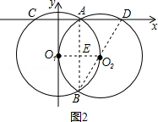
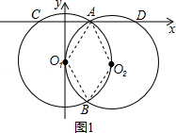
点评： 本题考查的是圆的综合题，涉及到切线的性质、菱形的判定定理及直角三角形的性质，难度适中．

三、解答题（本大题共9小题，共86分．请在答题卡的相应位置作答）
19．（14分）（2014•南平）（1）计算：﹣（π﹣3）⁰+（）^{﹣1}+|﹣1|．
（2）化简：（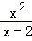﹣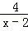）•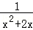．

考点： 实数的运算；分式的混合运算；零指数幂；负整数指数幂．菁优网版权所有
专题： 计算题．
分析： （1）原式第一项利用立方根定义计算，第二项利用零指数幂法则计算，第三项利用负指数幂法则计算，最后一项利用绝对值的代数意义化简，计算即可得到结果；
（2）原式括号中两项通分并利用同分母分式的减法法则计算，同时利用除法法则变形，约分即可得到结果．
解答： 解：（1）原式=2﹣1+2+﹣1=2+；
（2）原式=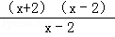•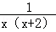=．
点评： 此题考查了实数的运算，熟练掌握运算法则是解本题的关键．

20．（8分）（2014•南平）解不等式组：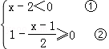．

考点： 解一元一次不等式组．菁优网版权所有
分析： 先求出每个不等式的解集，再根据不等式的解集找出不等式组的解集即可．
解答： 解：由①得：x＜2，
由②得：2﹣（x+1）≥0，
2﹣x﹣1≥0，
1﹣x≥0，
x≤1，
即不等式组的解集为x≤1．
点评： 本题考查了解一元一次不等式，解一元一次不等式组的应用，解此题的关键是能根据找不等式组解集的规律找出不等式组的解集．

21．（8分）（2014•南平）如图，已知△ABC中，点D在AC上且∠ABD=∠C，
求证：AB²=AD•AC．
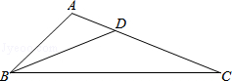

考点： 相似三角形的判定与性质．菁优网版权所有
专题： 证明题．
分析： 利用两个角对应相等的两个三角形相似，证得△ABD∽△ACB，进一步得出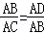，整理得出答案即可．
解答： 证明：∵∠ABD=∠C，∠A是公共角，
∴△ABD∽△ACB，
∴，
∴AB²=AD•AC．
点评： 此题考查相似三角形的判定与性质：①如果两个三角形的三组对应边的比相等，那么这两个三角形相似；②如果两个三角形的两条对应边的比相等，且夹角相等，那么这两个三角形相似；③如果两个三角形的两个对应角相等，那么这两个三角形相似．④平行于三角形一边的直线截另两边或另两边的延长线所组成的三角形与原三角形相似．⑤相似三角形的对应边成比例，对应角相等．

22．（10分）（2014•南平）在2014年巴西世界杯足球赛开幕之前，某校团支部为了解本校学生对世界杯足球赛的关注情况，随机调查了部分学生对足球运动的喜欢程度，绘制成如下的两幅不完整的统计图．
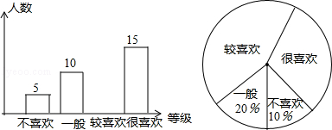
请你根据以上统计图提供的信息，回答下列问题：
（1）随机抽查了 50 名学生；
（2）补全图中的条形图；
（3）若全校共有500名学生，请你估计全校大约有多少名学生喜欢（含“较喜欢”和“很喜欢”）足球运动．

考点： 条形统计图；用样本估计总体；扇形统计图．菁优网版权所有
分析： （1）用一般的人数除以它所占的百分比即可得抽查的学生总数；
（2）用抽查的学生总数减去不喜欢、一般、很喜欢的学生人数，得到较喜欢的人数，再补全图中的条形图即可；
（3）用全校的学生数乘以学生喜欢（含“较喜欢”和“很喜欢”）足球运动所占的百分比即可．
解答： 解：（1）10÷20%=50（名），
故答案为：50；
（2）50﹣5﹣10﹣15=20（名），
补全统计图如下：
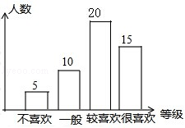
（3）500×（1﹣10%﹣20%）=350（名）．
答：全校约有350名学生喜欢足球运动．
点评： 本题主要考查了条形统计图，用样本估计总体及扇形统计图，解题的关键是把条形统计图和扇形统计图中的数据正确的结合起来求解．

23．（10分）（2014•南平）如图，已知直线AB经过⊙O上的点C，且OA=OB，CA=CB．
（1）求证：直线AB是⊙O的切线．
（2）若∠A=34°，AC=6，求⊙O的周长．（结果精确到0.01）
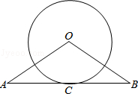

考点： 切线的判定；解直角三角形．菁优网版权所有
分析： （1）连接OC，根据等腰三角形的性质求出OC⊥AB，根据切线的判定得出即可；
（2）解直角三角形求出OC，即可求出答案．
解答： （1）证明：连接OC，
∵OA=OB，CA=CB，
∴OC⊥AB，
∴AB是⊙O的切线．

（2）解：∵由（1）得 OC⊥AB，
∴∠ACO=90°，
∴OC=AC▪tan34°=6×tan34°≈4.047，
∴⊙O的周长=2π▪OC=2×3.142×4.047≈25.43．
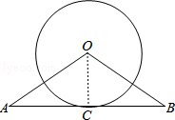
点评： 本题考查了等腰三角形的性质，切线的判定，解直角三角形的性质，主要考查学生的计算和推理能力，题目比较好，难度适中．

24．（10分）（2014•南平）如图，已知反比例函数y=与一次函数y=kx+b的图象相交于A（4，1）、B（a，2）两点，一次函数的图象与y轴的交点为C．
（1）求反比例函数和一次函数的解析式；
（2）若点D的坐标为（1，0），求△ACD的面积．
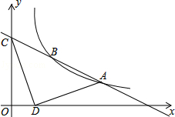

考点： 反比例函数与一次函数的交点问题．菁优网版权所有
分析： （1）把点A、B的坐标代入反比例函数解析式，求得m、a的值；然后把点A、B的坐标分别代入一次函数解析式来求k、b的值；
（2）利用一次函数图象上点的坐标特征求得点C的坐标；然后由S_{△ACD}=S_{梯形AEOC}﹣S_{△COD}﹣S_{△DEA}进行解答．
解答： 解：（1）∵点A（4，1）在反比例函数上，
∴
∴k=4×1=4，
∴．
把B（a，2）代入，得
2=，
∴a=2，
∴B（2，2）．
∵把A（4，1），B（2，2）代入y=kx+b
∴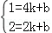
解得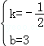，
∴一次函数的解析式为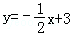；

（2）∵点C在直线AB上，
∴当x=0时，y=3，
∴C（0，3）
过A作AE⊥x轴于E．
∴S_{△ACD}=S_{梯形AEOC}﹣S_{△COD}﹣S_{△DEA}=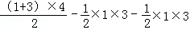=5．
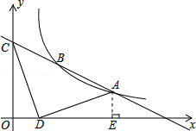
点评： 本题考查了反比例函数与一次函数的交点问题．解题时，注意“数形结合”数学思想的应用．

25．（12分）（2014•南平）如图，已知抛物线y=﹣+bx+c图象经过A（﹣1，0），B（4，0）两点．
（1）求抛物线的解析式；
（2）若C（m，m﹣1）是抛物线上位于第一象限内的点，D是线段AB上的一个动点（不与A、B重合），过点D分别作DE∥BC交AC于E，DF∥AC交BC于F．
①求证：四边形DECF是矩形；
②连结EF，线段EF的长是否存在最小值？若存在，求出EF的最小值；若不存在，请说明理由．
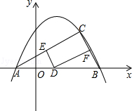

考点： 二次函数综合题．菁优网版权所有
分析： （1）根据待定系数法即可求得；
（2）把C（m，m﹣1）代入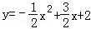求得点C的坐标，从而求得AH=4，CH=2，BH=1，AB=5，然后根据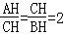，∠AHC=∠BHC=90°得出△AHC∽△CHB，根据相似三角形的对应角相等求得∠ACH=∠CBH，因为∠CBH+∠BCH=90°所以∠ACH+∠BCH=90°从而求得∠ACB=90°，先根据有两组对边平行的四边形是平行四边形求得四边形DECF是平行四边形，进而求得□DECF是矩形；
（3）根据矩形的对角线相等，求得EF=CD，因为当CD⊥AB时，CD的值最小，此时CD的值为2，所以EF的最小值是2；
解答： （1）∵抛物线y=﹣+bx+c图象经过A（﹣1，0），B（4，0）两点，
∴根据题意，得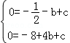，
解得 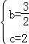，
所以抛物线的解析式为：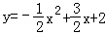；

（2）①证明：∵把C（m，m﹣1）代入得
∴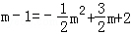，
解得：m=3或m=﹣2，
∵C（m，m﹣1）位于第一象限，
∴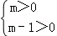，
∴m＞1，
∴m=﹣2舍去，
∴m=3，
∴点C坐标为（3，2），
由A（﹣1，0）、B（3，0）、C（3，2）得 AH=4，CH=2，BH=1，AB=5
过C点作CH⊥AB，垂足为H，则∠AHC=∠BHC=90°，
∵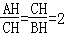，∠AHC=∠BHC=90°
∴△AHC∽△CHB，
∴∠ACH=∠CBH，
∵∠CBH+∠BCH=90°
∴∠ACH+∠BCH=90°
∴∠ACB=90°，
∵DE∥BC，DF∥AC，
∴四边形DECF是平行四边形，
∴□DECF是矩形；
②存在；
连接CD
∵四边形DECF是矩形，
∴EF=CD，
当CD⊥AB时，CD的值最小，
∵C（3，2），
∴DC的最小值是2，
∴EF的最小值是2；
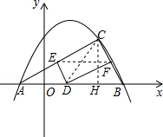
点评： 本题考查了待定系数法求解析式，抛物线上点的坐标的求法，三角形相似的判定和性质，矩形的判定和性质等，本题是二次函数的综合性题，其难点是三角形相似的判定：两组对应边对应成比例且夹角相等的两个三角形相似；

26．（14分）（2014•南平）在图1、图2、图3、图4中，点P在线段BC上移动（不与B、C重合），M在BC的延长线上．
（1）如图1，△ABC和△APE均为正三角形，连接CE．
①求证：△ABP≌△ACE．
②∠ECM的度数为 60 °．
（2）①如图2，若四边形ABCD和四边形APEF均为正方形，连接CE．则∠ECM的度数为 45 °．
②如图3，若五边形ABCDF和五边形APEGH均为正五边形，连接CE．则∠ECM的度数为 36 °．
（3）如图4，n边形ABC…和n边形APE…均为正n边形，连接CE，请你探索并猜想∠ECM的度数与正多边形边数n的数量关系（用含n的式子表示∠ECM的度数），并利用图4（放大后的局部图形）证明你的结论．
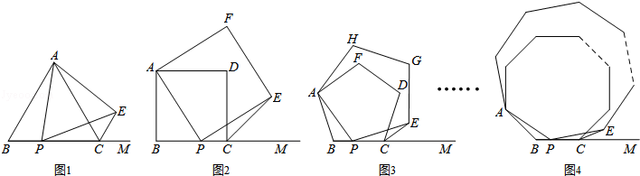

考点： 四边形综合题．菁优网版权所有
分析： （1）①由△ABC与△APE均为正三角形得出相等的角与边，即可得出△ABP≌△ACE．
②由△ABP≌△ACE，得出∠ACE=∠B=60°，即可得出∠ECM的度数．
（2）①作EN⊥BN，交BM于点N，由△ABP≌△ACE，利用角及边的关系，得出CN=EN，即可得出∠ECM的度数．
②作EN⊥BN，交BM于点N，由△ABP≌△ACE，得出角及边的关系，得出CN=EN，即可得出∠ECM的度数．
（3）过E作EK∥CD，交BM于点K，由正多边形的性质可得出△ABP≌△PKE，利用角及边的关系，得出CK=KE，即△EKC是等腰三角形，根据多边形的内角即可求出∠ECM的度数．
解答： 解：（1）①证明：如图1，
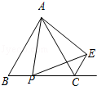
∵△ABC与△APE均为正三角形，
∴AB=AC，AP=AE，∠BAC=∠PAE=60°，
∴∠BAC﹣∠PAC=∠PAE﹣∠PAC
即∠BAP=∠CAE，
在△ABP和△ACE中，
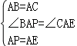，
∴△ABP≌△ACE （SAS）．
②∵△ABP≌△ACE，
∴∠ACE=∠B=60°，
∵∠ACB=60°，
∠ECM=180°﹣60°﹣60°=60°．
故答案为：60．
（2）①如图2，作EN⊥BN，交BM于点N
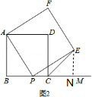
∵四边形ABCD和APEF均为正方形，
∴AP=PE，∠B=∠ENP=90°，
∴∠BAP+∠APB=∠EPM+∠APB=90°，
即∠BAP=∠NPE，
在△ABP和△PNE中，
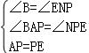，
∴△ABP≌△ACE （AAS）．
∴AB=PN，BP=EN，
∵BP+PC=PC+CN=AB，
∴BP=CN，
∴CN=EN，
∴∠ECM=∠CEN=45°
②如图3，作EN∥CD交BM于点N，
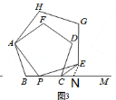
∵五边形ABCDF和APEGH均为正五边方形，
∴AP=PE，∠B=∠BCD，
∵EN∥CD，
∴∠PNE=∠BCD，
∴∠B=∠PNE
∵∠BAP+∠APB=∠EPM+∠APB=180°﹣∠B，
即∠BAP=∠NPE，
在△ABP和△PNE中，
，
∴△ABP≌△ACE （AAS）．
∴AB=PN，BP=EN，
∵BP+PC=PC+CN=AB，
∴BP=CN，
∴CN=EN，
∴∠NCE=∠NEC，
∵∠CNE=∠BCD=108°，
∴∠ECM=∠CEN=（180°﹣∠CNE）=×（180°﹣108°）=36°．
故答案为：45，36．
（3）如图4中，过E作EK∥CD，交BM于点K，
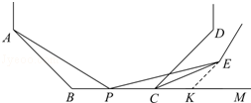
∵n边形ABC…和n边形APE…为正n边形，
∴AB=BC AP=PE
∠ABC=∠BCD=∠APE=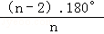
∵∠APK=∠ABC+∠BAP，∠APK=∠APE+∠EPK
∴∠BAP=∠KPE
∵EK∥CD，
∴∠BCD=∠PKE
∴∠ABP=∠PKE，
在△ABP和△PKE中，
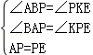，
∴△ABP≌△PKE（AAS）
∴BP=EK，AB=PK，
∴BC=PK，
∴BC﹣PC=PK﹣PC，
∴BP=CK，
∴CK=KE，
∴∠KCE=∠KEC，
∵∠CKE=∠BCD=
∴∠ECK=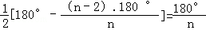．
点评： 本题主要考查了四边形综合题，涉及三角形全等的判定及性质，正多边形的内角及等腰三角形的性质，解题的关键是正确作出辅助线，运用三角形全等求出对应边相等．

